
FICHA DE TRABALHO 7 Ampliação

NOME: N.O: TURMA: DATA:

1 Na figura ao lado, estão representadas uma árvore
e a sua sombra durante um dia de sol.

A B C

Ordena as imagens da sombra, pela ordem em que
se verificam ao longo do dia.

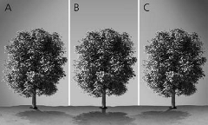2 Das frases que se seguem, assinala com uma cruz (X) aquelas que correspondem a consequências
do movimento de rotação da Terra.

A — Desigualdade da duração dos dias e das noites.

B — Sucessão dos dias e das noites.

C — Sucessão das estações do ano.

D — Movimento aparente do Sol na esfera celeste.

E — Movimento das nuvens no céu.

F — Sucessão das fases da Lua.

G — Ocorrência de um eclipse anular.

3 No planeta Terra, sucedem-se ao longo do ano as diferentes estações do ano. Justifica se será
a maior ou menor proximidade ao Sol que explica a ocorrência das diferentes estações do ano.

4 Observa as figuras que se seguem, nas quais se podem observar alguns aspetos da Lua ao longo
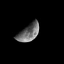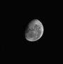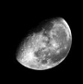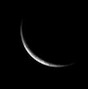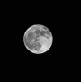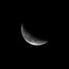do tempo, para um habitante do hemisfério norte.

A B C D E F

 | 4.1 | explica por que motivo a Lua mostra sempre a mesma face.

4.2 Ordena as imagens pela sequência correta em que ocorrem.

4.3 Associa corretamente a imagem à fase da Lua correspondente.

I. Fase de lua nova:

II. Fase de quarto crescente: III. Fase de lua cheia:
IV. Fase de quarto minguante:

5 Observa atentamente a figura e responde às questões.

A B C

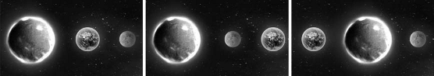5.1 Indica qual destas imagens:

a) é impossível;

b) corresponde à lua nova;

c) pode corresponder a um eclipse solar.

5.2 Explica o que acontece quando os astros representados ficam com as suas órbitas alinhadas na posição a.

6 A figura abaixo é uma simulação de um dos fenómenos estudados nas aulas. A bola maior representa a Terra e a mais pequena, a Lua.

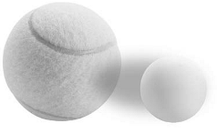6.1 Indica de que lado, direito ou esquerdo, está colocada a fonte de luz.

6.2 Refere se o fenómeno que está a ser simulado ocorre durante o dia ou durante a noite.

6.3 Identifica o fenómeno que está a ser simulado.

6.4 Refere em que fase se encontra a Lua para que ocorra este fenómeno. Justifica a tua resposta.

7 Classifica as frases que se seguem como verdadeiras (V) ou falsas (F) e corrige as falsas.

A — O peso de um corpo é o mesmo no Polo Norte e no equador. B — O peso de um corpo mede-se com uma balança.
C — A massa de um corpo mede-se com uma balança.

D — O peso de um corpo é a medida da quantidade de matéria que constitui esse corpo.

E — O peso de um corpo na Lua é menor do que o seu peso na terra.

8 A queda dos corpos para a Terra e o movimento da Terra em torno do Sol têm a mesma origem.

8.1 Indica qual é a força responsável por estes fenómenos.

8.2 Qual é o nome do cientista que contribuiu para um melhor conhecimento da força?

8.3 A intensidade desta força varia com a massa dos corpos e a distância entre os seus centros.

8.3.1 Indica se esta força é uma interação de contacto ou à distância.

8.3.2 Refere como varia a intensidade desta força com a massa dos corpos e a distância entre eles.

9 Um corpo tem uma massa de 250 g. Representa e caracteriza o peso desse corpo na Terra.

10 A Terra dista do Sol aproximadamente 150 milhões de km.

10.1 Admitindo uma trajetória circular, determina:

a) o espaço percorrido pela terra durante o seu período de translação;

b) a rapidez média da terra durante o seu período de translação.

10.2 Refere se a rapidez média do movimento de translação do planeta Saturno é maior, menor ou igual à rapidez média da terra. Justifica a tua resposta.

11 Observa a figura, que representa a trajetória de um corpo durante um certo intervalo de tempo.

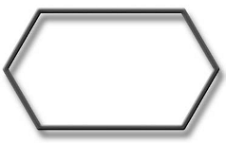11.1 Sabendo que $\overline{AB}= \overline{CD}=2cm \text{e} \overline{BC}=4cm$, F E
determina a distância percorrida pelo corpo quando
este se movimenta da posição a para a posição D.

A D

B C

11.2 Determina a rapidez média, sabendo que o corpo fez uma volta completa ao circuito em
20 minutos.

12 Numa praia do Sul de Portugal ocorreu uma preia-mar às 6 horas e 23 minutos.

12.1 Indica a que horas:

a) ocorre a baixa-mar;

b) ocorre nova preia-mar.

12.2 Explica o que são as marés.

